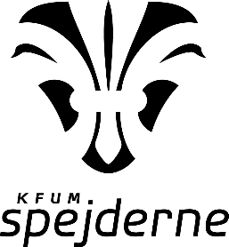

Pressemeddelelse den dato og årstal:
Spejdernes weekendtur bød på venskaber og udvikling
KFUM-Spejderne i bynavn har netop været på weekendtur. De antal spejdere der deltog i weekenden, nåede både at fx overnatte i en hjemmebygget bivuak og fx lave pandekager over bål.

Weekenden giver spejderne fra Gruppenavn mulighed for at afprøve mange af de ting de laver på de almindelige ugentlige spejdermøder, og særligt er personlig udvikling i højsædet.
”På weekenden kan spejderne prøve de ting de lærer på spejdermøderne og få gode oplevelser. Weekendture handler selvfølgelig også meget om at få venskaber. Ikke alle har været på spejdertur før, så når liggeunderlag og soveposer skal rulles ud, hjælper de hinanden. Dem der har prøvet det før, hjælper dem, der ikke har. De løfter i flok, og det lærer dem at tænke på andre,” siger spejderleder navn.
Vi udvikler det hele menneske
Nogle børn har aldrig prøvet at sove ude før, så kan det være en stor udfordring. Til spejder får de mulighed for at rykke grænser i et trygt miljø, siger navn:
”Når spejderne overvinder grænser, som for eksempel at sove uden mor og far, så er det nemmere at skulle overvinde andre grænser, fordi at de har gjort det før. Og når spejderne tør udfordre grænser, udvikler de sig som mennesker. Det er også noget, de kan bruge uden for spejder.”
Gruppenavn holder til ved hytte/sted, og mødes hver ugedag, kl. og der er altid plads til flere.

Kontakt:
Ved spørgsmål, kan xxx kontaktes på mail@mail.dk eller mobil: 1234 5678

